**Cookingjoy性能测试报告**

报告日期：2017-06-30

报告人：王阳、阎静文

测试目的：

1. cooking joy优化后使用ETC包和优化前进行性能数据对比。（包括：FPS、平均CPU占用、平均内存、内存峰值）
2. 同一设备对cooking joy、cookingfever以及cooking dash几款同类游戏对性能数据进行对比，并得出一些结论供程序参考。

测试说明：测试整个过程中会遇到插屏广告、网络问题、游戏返回道具升级等操作原因造成数据有一定误差，数据使用的是平均值，峰值偏高很大几率因为插屏广告。

测试数据：

1. cookingjoy优化前后对比（测试时间35分钟左右，测试15关）

|  |  |  |  |  |  |
| --- | --- | --- | --- | --- | --- |
| 测试设备 | 测试包 | 平均帧数 | 平均cpu | 平均内存 | 内存峰值 |
| 三星 GALAXY J7 （Android 5.1） Cpu : 1400MHZ 内存1536 | 优化前 | 未root | 16% | 336MB | 415.7MB |
| 优化后 | 15% | 283MB | 423.7MB |
| LG Nexus5 （Android 6.0）  Cpu : 1500MHZ 内存 : 1813MB | 优化前 | 35.7 | 27% | 359.8MB | 387.4MB |
| 优化后 | 34.6 | 27% | 283MB | 423.74MB |
| 红米3S （Android 6.0.1）  Cpu : 1500MHZ 内存 : 1855MB | 优化前 | 44.9 | 22% | 315.6MB | 348MB |
| 优化后 | 46.1 | 25.3% | 230.5MB | 285MB |

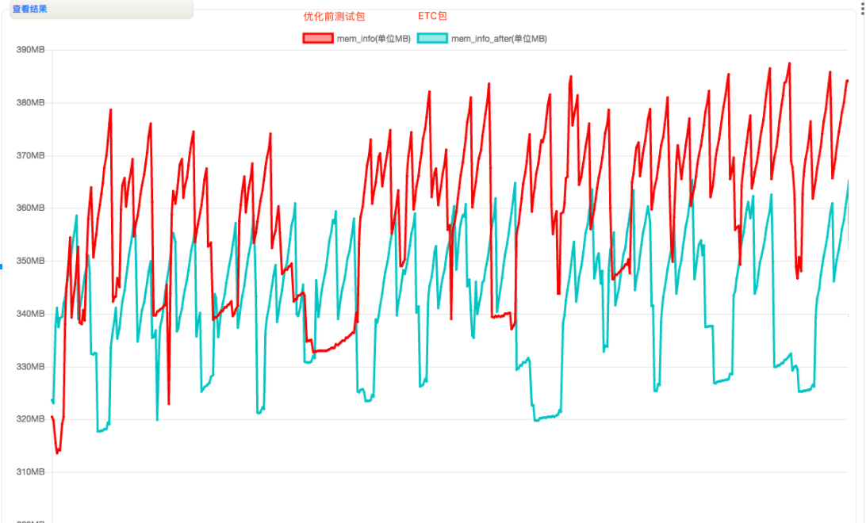

内存

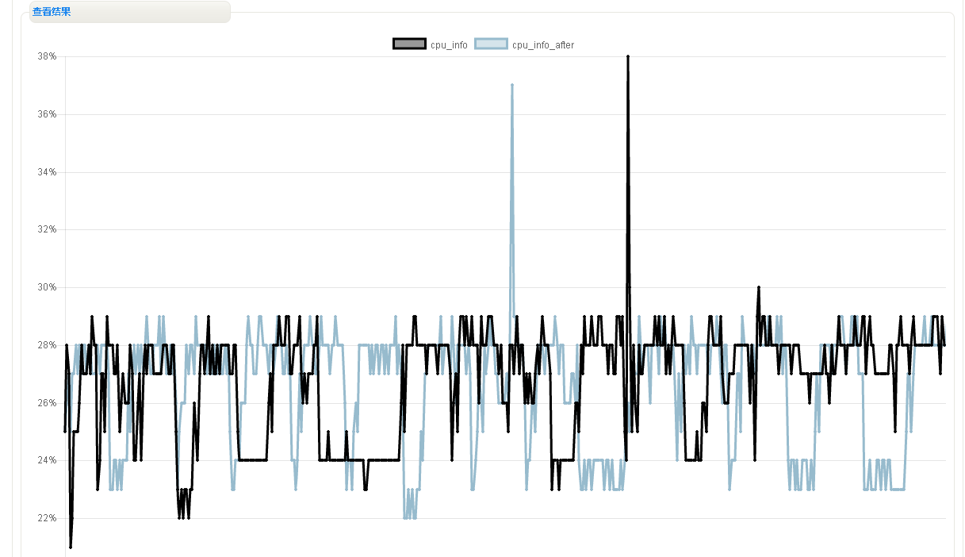cpu利用率

结论：

* 结合上图数据以及图示：

红色线条表示优化前的包，蓝色是优化后

1.可以看出优化后的内存数值有明显的降低，但是峰值内存在部分设备上变化不大。怀疑由于出现了广告导致峰值内存变化不大。

2.根据表中数据，cpu占用以及帧率数据变化不大，实际在游戏中体验感觉卡顿现象有略微减少。

3.目前采用相同手机，在游戏中的活动关卡帧率，要明显低于普通关卡，可能由于活动关卡特效较多导致。

新包对内存的提升作用很大~

1. cookingjoy与cooking fever、cookingdash性能数据对比（测试时间35分钟左右，测试15关）

|  |  |  |  |  |  |
| --- | --- | --- | --- | --- | --- |
| 测试设备 | 测试包 | 平均帧数 | 平均cpu | 平均内存 | 内存峰值 |
| LG Nexus5  Android 6.0  Cpu : 1500MHZ  内存 : 1813MB | Cookingjoy优化前 | 35.7 | 27% | 359.8MB | 387.4MB |
| Cookingjoy优化后 | 34.6 | 27% | 283MB | 423.74MB |
| Cookingfever | 52 | 31% | 383MB | 478MB |
| Cookingdash | 46.4 | 24% | 338MB | 433.6MB |
| 红米3S  Android 6.0.1  Cpu : 1500MHZ  内存 : 1855MB | Cookingjoy优化前 | 44.9 | 22% | 315.6MB | 348MB |
| Cookingjoy优化后 | 46.1 | 25.3% | 230.5MB | 285MB |
| Cookingfever | 50.3 | 37.4% | 357.6MB | 582.7MB |
| Cookingdash | 46.7 | 28.1% | 323.3MB | 509.1MB |

结论：

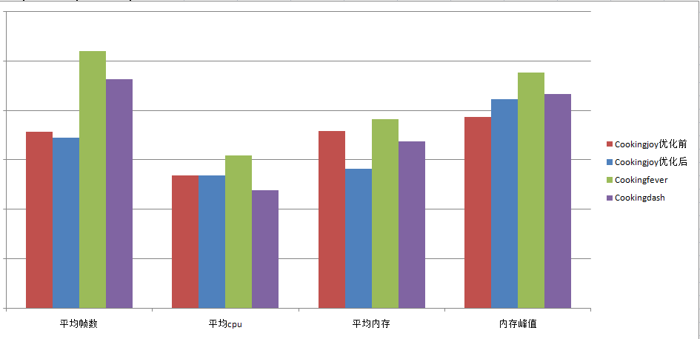

如图所示：

红色和蓝色分别是cookingjoy的数据，从图中得出如下结论：

* cookingjoy与其他两款游戏的cpu占用相近
* cookingjoy的平均内存与内存峰值要比其他两款游戏好
* cookingjoy的帧率比其他两款游戏要低

在cpu与竞品差不多，内存要优于竞品的情况下，cookingjoy的平均帧数却比竞品低很多（三款游戏峰值帧数都为60帧），cookingjoy比fever低了将近1/3，在实际游戏体验中，fever也是这三款中流畅度最好的游戏。后期需要加强帧率方面的优化提升。